DOM ZA STARIJE OSOBE „MALI KARTEC“ KRK

IZVJEŠĆE O RADU U 2020. GODINI
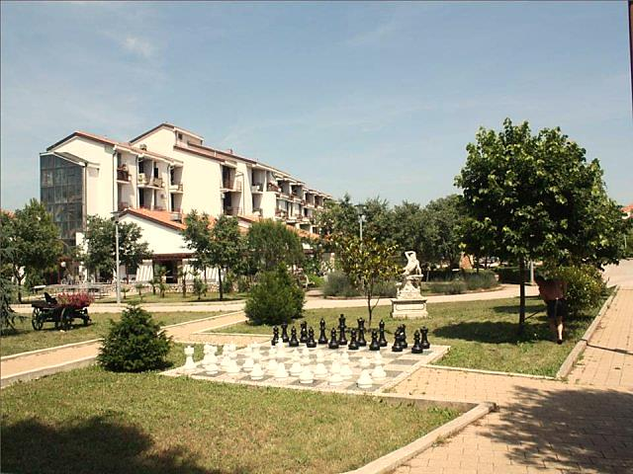

Ravnateljica
Gordana Stolfa, univ. spec. mediat.

Krk, siječanj 2021.

Sadržaj
I. UVODNO O RADU DOMA 3
II. RAD TIJELA DOMA 3
UPRAVNO VIJEĆE 3
RAVNATELJ 6
STRUČNO VIJEĆE 6
III. STRUČNI RAD DOMA 6
KOMISIJA ZA PRIJEM I OTPUST KORISNIKA 7
ODJEL NJEGE I BRIGE O ZDRAVLJU 10
ODJEL RAČUNOVODSTVENO-ADMINISTRATIVNIH I POMOĆNO TEHNIČKIH POSLOVA 14
ODJEL RAČUNOVODSTVENO-ADMINISTRATIVNIH I POMOĆNO TEHNIČKIH POSLOVA - ODSJEK PREHRANE 15
ODJEL RAČUNOVODSTVENO-ADMINISTRATIVNIH I POMOĆNO TEHNIČKIH POSLOVA – ODSJEK POMOĆNO-TEHNIČKIH POSLOVA 16
SOCIJALNI RAD 16
AKTIVNOSTI STRUČNE SURADNICE TERAPEUTA 20
FIZIKALNA TERAPIJA 23
IZVANINSTITUCIJSKA SKRB 24
SPORTSKO-REKREACIJSKE AKTIVNOSTI 25
IV. ZAKLJUČNO 26

I. UVODNO O RADU DOMA

Dom za starije osobe „Mali Kartec“ Krk ( u daljnjem tekstu: Dom) u 2019. godini pružao je uslugu smještaja za starije osobe te uslugu pomoći u kući (dostava gotovih obroka u kuću korisnika) koja spada u izvaninstitucijske usluge. Navedene usluge u 2020. godini Dom je pružao sukladno rješenju (licenciji) o ispunjavanju minimalnih uvjeta za pružanje usluge smještaja, socijalnog rada, fizikalne terapije i aktivnog provođenja vremena i radnih aktivnosti za ukupno 166 korisnika, Klasa: UP/I-550-04/14-01/14, URBROJ: 2170/1-10/2-15-5 od 6.veljače 2015.godine i Klasa: UP/I-550-04/17-01/1, URBROJ: 2170/1-10/3-17-4 od 8.ožujka 2017.godine, te rješenju (licenciji) o ispunjavanju minimalnih uvjeta za pružanje usluge pomoći u kući (priprema i dostava gotovih obroka u kuće korisnika), KLASA: UP/i-55004/14-01/12, URBROJ: 2170/1-10/2-14-4 od 15.svibnja 2014.godine.
Usluga stalnog smještaja starijih osoba u 2020. godini obuhvaćala je: stanovanje, prehranu prema utvrđenim normativima za prehranu starijih osoba; zdravstvenu njegu i skrb; socijalni rad; aktivno provođenje vremena i radne aktivnosti; fizikalnu terapiju; pranje i glačanje rublja i posteljine; održavanje čistoće prostora; kulturne sadržaje, obilježavanje značajnih datuma (dan Doma, međunarodni dan starijih osoba, rođendane korisnika i sl.) i ostale usluge utvrđene programom rada Doma.
Usluga pomoći u kući u 2020. godini obuhvaćala je pripremu i dostavu gotovih (kuhanih) obroka – ručkova u domove starijih osoba na području čitavog otoka Krka, svakog radnog dana, od ponedjeljka do petka.
Dom je osim navedenih usluga u 2019. godini pružao i usluge pratnje korisnika pri njihovom odlasku na specijalističke zdravstvene preglede van ustanove, usluge prijevoza korisnika do Doma zdravlja ili do centra mjesta Krk.
Kroz posudionicu Doma pružali smo uslugu posudbe medicinskih pomagala i opreme za naše i vanjske korisnike (posudba kreveta, invalidskih kolica, hodalica, štaka i sl.). Korisnicima su se tijekom godine, u vrijeme kada nije bilo epidemije uzrokaovane COVID-19, nudili i duhovni sadržaji u vidu redovite Svete mise (nedjeljom i u dane crkvenih blagdana).

II. RAD TIJELA DOMA

UPRAVNO VIJEĆE

U 2020.godini Upravno vijeće obavljalo poslove iz svoje nadležnosti sukladno Statutu Doma, Zakonu o socijalnoj skrbi i Zakonu o ustanovama.
Kroz proteklu 2020. godinu održano je ukupno 6 sjednica na kojima su razmatrane točke dnevnog reda i donijete odgovarajuće odluke iz nadležnosti Vijeća, kako slijedi:
Pregled održanih sjednica:

23. sjednica Upravnog vijeća (održana 30.01.2020.):
- usvajanje zapisnika s prethodne sjednice,
- prijedlog Odluke o donošenju Financijskog izvješća Doma za 2019.godinu,
- prijedlog Odluke o rasporedu financijskih rezultata iz 2019.godine,
- izvješće o radu Komisije za prijem i otpust korisnika Domau 2019.godini,
- izvješće o radu Upravnog vijeća Doma u 2019.godini,
- izvješće o radu Doma za 2019.godinu.

24. sjednica Upravnog vijeća (održana 8.5.2020.):
- usvajanje zapisnika s prethodne sjednice,
- izvješće o poslovanju Doma za siječanj-ožujak 2020.godine,
- prijedlog I. rebalansa financijskog plana za 2020.godinu,
- prijedlog II. izmjene Statuta Doma za starije osobe „Mali Kartec“ Krk,
- prijedlog Pravilnika o zaštiti i obradi arhivskog gradiva,
- prijedlog Pravilnika o prijavi nepravilnosti,
- izvješće Komisije za prijem i otpust za siječanj-ožujak 2020.godine,
- prijedlog odluke o ocjeni ravnateljica.

25. sjednica Upravnog vijeća (održana 25.6.2020.):
- usvajanje zapisnika s prethodne sjednice,
- izvješće o poslovanju Doima za siječanj-svibanj 2020.godine,
- Prijedlog I. izmjene i dopune Plana nabave Doma za starije osobe „Mali Kartec“ Krk za 2020.godinu,
- prijedlog Pravilnika o mjerilima i načinu korištenja ostvarenih vlastitih prihoda ustanova socijalne skrbi čiji je osnivač Primorsko- goranska županija.

- sjednica Upravnog vijeća (održana 9.7.2020.):
- usvajanje zapisnika s prethodne sjednice,
- izvješće o financijskom poslovanju Doma za siječanj-lipanj 2020.godine,
- prijedlog Pravilnika o korištenju službenih mobilnih telefona,
- izvješće Komisije za prijem mi otpust za travanj-lipanj 2020.godine.

- sjednica Upravnog vijeća (održana 12.10.2020.):
- usvajanje zapisnika s prethodne sjednice,
- izvješće o financijskom poslovanju Doma za razdoblje siječanj-rujan 2020.godine,
- prijedlog II. Rebalansa financijskog plana za 2020.godinu,
- prijedlog II. izmjene i dopune Plana nabave Doma za starije osobe „Mali Kartec“ Krk,
- izvješće Komisije za prijem i otpust za srpanj-rujan 2020.godine,
- prijedlog Etičkog kodeksa Doma za starije osobe „Mali Kartec“ Krk,
- prijedlog odluke o dopunama Odluke o cijenama usluga u Domu “Mali Kartec” Krk.

- sjednica Upravnog vijeća (održana 17.12.2020.):
- usvajanje zapisnika s prethodne sjednice,
- izvješće o financijskom poslovanju Doma u razdoblju 01.01.-30.11. 2020. Godine,
- prijedlog Financijskog plana Doma „Mali Kartec“ Krk za 2021.godinu s projekcijama za 2022. i 2023.godinu,
- prijedlog Plana nabave Doma „Mali Kartec“ Krk za 2021.godinu,
- prijedlog III. Izmjena i dopuna Plana nabave Doma za starije osobe „Mali Kartec“ Krk za 2021.godinu,
- prijedlog Plana radnih mjesta u Domu „Mali Kartec“ Krk za 2021.godinu.

RAVNATELJ

Funkciju ravnatelja Doma od 12.03.2019. godine obnaša Gordana Stolfa, dipl.socijalni radnik,univ.spec.mediat. Ravnatelj je u 2020. godini redovito obavljao poslove iz svoje nadležnosti sukladno Statutu i Zakonu o socijalnoj skrbi.

STRUČNO VIJEĆE

Stručno vijeće je u 2020. godini održalo ukupno 4 sjednice na kojima se raspravljalo o stručnim pitanjima koja su se odnosila na djelatnost Doma, ustroj Doma, utvrđivanje programa rada Doma, potrebama stručnog usavršavanja, osobito s naglaskom na uvođenju standarda kvalitete, etičkom kodeksu, kao i o drugim stručnim pitanjima vezanim uz rad Doma.
Tijekom 2020.godine došlo je i do promjena predsjednika Stručnog vijeća: umjesto Ana-marije Polonijo, koja je podnijela zahtjev za sporazumni raskid radnog odnosa, izabrana je Katarina Peršić Togunjac, fizioterapeut u Odjelu njege i brige o zdravlju.
Sjednice Stručnog vijeća održane su: _________, 26.lipnja, 6.listopada i 29.prosinca 2019. godine.

III. STRUČNI RAD DOMA

Rad Doma u protekloj 2020.godini bio je organiziran kroz dnevne radne aktivnosti Odjela njege i brige o zdravlju, Odjela računovodstveno-administrativnih i pomoćno-tehničkih poslova s Odsjekom prehrane i Odsjekom tehničkih i pomoćnih poslova. Poslovi socijalnog rada, poslovi izvaninstitucijske skrbi i stručnog suradnika terapeuta obavljali su se pod neposrednim rukovođenjem ravnatelja.
Osim navedenog izdvojili bi i rad Komisije za prijem i otpust korisnika Doma.
U nastavku se daje prikaz rada po ustrojstvenim jedinicama Doma i djelatnostima.

KOMISIJA ZA PRIJEM I OTPUST KORISNIKA

Tijekom 2019.godine rad Komisije za prijem i otpust odvijao se nesmetano, održano je 13 sjednica Komisije, sukladno Pravilniku o prijemu i otpustu korisnika Doma za starije osobe „Mali Kartec“ (167/014 od 8.4.2014, br. 228/2017 od 24.3.2017., 315/2018 od 11.5.2018).
Komisija je na svojim sjednicama raspravljala o 146 novo pristiglih zahtjeva za smještaj do 31.12.2019. za smještaj u Domu na Krku. Komisija nije raspravljala o 10 pristiglih zahtjeva zbog nepotpune dokumentacije, a istu nisu dopunili do sjednice Komisije u siječnju, 2020. Komisija je sukladno Pravilniku svim podnositeljima zahtjeva poslala pisanu obavijest o dopuni dokumentacije.
Tijekom veljače 2019. počeli smo prikupljati zahtjeve za smještaj za Podružnicu Doma u Rabu, za koju je previđeno ukupno 35 mjesta. Za smještaj za Podružnicu u Rabu (tablica 3.) pristiglo je ukupno 43 zahtjeva, koje je Komisija uvrstila na odgovarajuće liste čekanja. Samo su 3 molbe nepotpune. Za Podružnicu u Rabu 24 molbe su za Jedinicu pojačane njege, a 19 molbi za stambeni dio Doma.
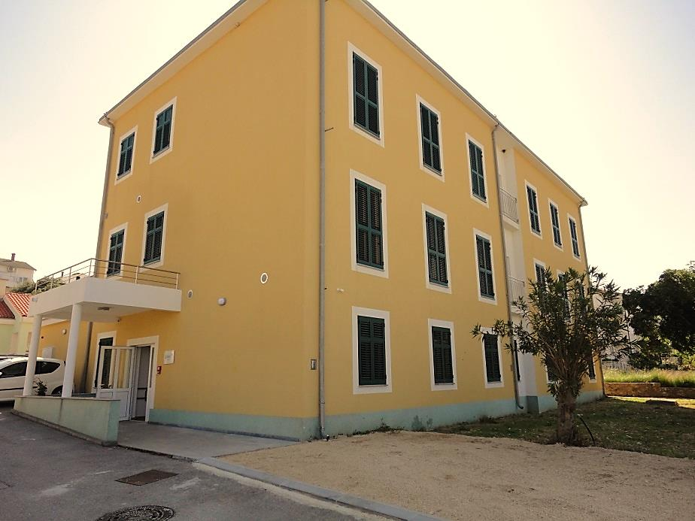
Tijekom 2019. bilo je 11 odbijenih zahtjeva za smještaj jer ne zadovoljavaju formalne uvjete Pravilnika za prijem i otpust korisnika ili se nalaze u takvom psihofizičkom stanju da mogu ugroziti zdravlje i sigurnost drugih korisnika. Promjena s jedne liste čekanja na drugu i ponovnog uvrštenja na listu čekanja je bilo 27, a najveći broj je zbog promjena u zdravstvenom stanju ali i zbog nespremnosti korisnika na smještaj.
Najviše molbi u 2019. za Dom u Krku je usmjereno Jedinici za pojačanu njegu i skrb, ukupno njih 95, dok je samo njih 51 za stambeni dio Doma (vidi Tablica 1. i 2.).
Na listi čekanja s danom 31.12.2019. nalazi se 271 molbi za smještaj u Dom na Krku, od kojih su 120 molbe usmjerene za stambeni dio, a njih 151 za Jedinicu pojačane njege i skrbi (Tablica 2.). Najveći broj molbi na listi čekanja su molbe s 3. stupnjem usluge - njih 93 (od kojih je 65 ženskih osoba a samo 28 muških), slijede molbe za dvokrevetne sobe s 1. stupnjem usluge - ukupno 72 molbe (od kojih 51 žene i 21 muškarac); nakon toga molbe za dvokrevetne sobe s 2. stupnjem usluge tzv. polustacionar - ukupno 58 (od kojih 44 žene i 14 muškarac) te slijede molbe za jednokrevetne sobe - ukupno 48 molbi.

Tablica 1. Prikaz kapaciteta Doma, broja korisnika i broja zahtjeva za smještajem - Dom na KRKU
Smještaj | Kapacitet | Broj korisnika 31.12.2019. | Broj zahtjeva za smještaj od 01.01. do 31.12.2019. | Stanje na listi čekanja  31.12.2019.
Stambeni dio | 77 | 58 | 51 | 120
Jedinica pojačane njege | 89 | 108 | 95 | 151
UKUPNO | 166 | 166 | 146 | 271

Tablica 2. Prikaz podnesenih zahtjeva za smještaj po vrsti smještaja - stanje na dan 31.12.2019. - - - Dom na KRKU
Vrsta smještaja | Zahtjevi za smještaj
Jednokrevetna soba | 48
Dvokrevetna soba ženska | 51
Dvokrevetna soba muška | 21
Polustacionar | 58
Stacionar | 93
UKUPNO | 271

Tablica 3. Prikaz podnesenih zahtjeva za smještaj po vrsti smještaja - stanje na dan 31.12.2019. Dom na RABU
Vrsta smještaja | Zahtjevi za smještaj
Stambeni dio | 24
Jedinica pojačane njege | 19
UKUPNO | 43

Tablica 4. Prikaz dinamike smještaja od 01.01. do 31.12.2019.
Dinamika | Broj korisnika
Smješteni | 40
Umrli | 35
Iselili* | 4
*Raskid ugovora o smještaju i sporazumni raskid ugovora o smještaju
Ukupni kapacitet Doma je 166 korisnika, a u izvještajnom razdoblju bilo je 40 smještaja u Dom. (vidi Tablica 4.)Prilikom punjenja kapaciteta Doma nije bilo je većih poteškoća, bilježimo povećanje broja odgođenih smještaja ukupno 33 u 2019.zbog promjene članka 22. Pravilnika o prijemu i otpustu korisnika u Dom, kojim je dozvoljen povratak na listu čekanja datumom odbitka smještaja. Prošle godine je bilo samo 10 odgođenih smještaja.
Tijekom izvještajnog razdoblja 40 osoba je smješteno u Dom, preminulo je 35 korisnika dok je ukupno 4 iselilo iz Doma, što zbog sporazumnog raskida ugovora o smještaju (3 osobe) te 1 raskida od strane Doma. Nakon raskida ugovora osobe se najčešće vraćaju svojim obiteljima - njih 2, dok su 2 osobe smještena u drugi dom.
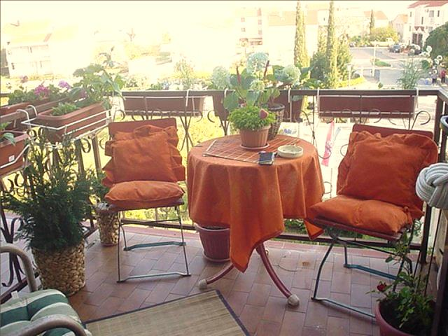

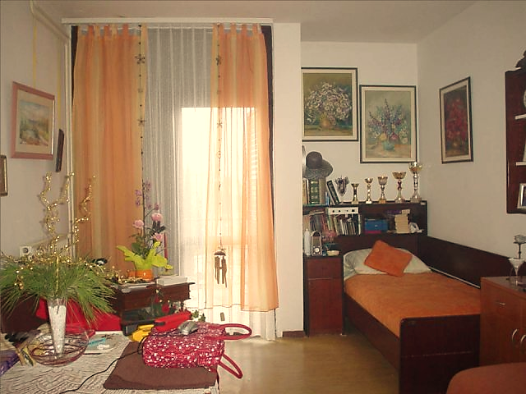

ODJEL NJEGE I BRIGE O ZDRAVLJU

Rad Odjela brige o zdravlju i njege odvijao se po unaprijed utvrđenom planu i programu rada za 2019. godinu. Stručni tim Doma izvršio je kategorizaciju stupnja usluga prema kriterijima utvrđenim Pravilnikom o minimalnim uvjetima za pružanje socijalnih usluga.
Unaprijed utvrđenim planom i radom kroz godinu cilj je bio smanjiti rizike poslovanja na najmanju moguću razinu, prepoznati vlastite prioritete, poboljšati donošenje odluka u ustanovi, unaprijediti i podignuti kvalitetu rada, kvalitetu života korisnika u Domu, osigurati učinkovitiju komunikaciju do zaposlenika i povratno ,provoditi kontrolu poslovanja i dnevnih aktivnosti, pravovremeno reagirati na promjene u unutarnjim i vanjskim okolnostima koje utječu na provođenju posla te smanjiti količinu nepotrebnih radnih aktivnosti.
Odjel pojačane njege i brige o zdravlju je funkcionalna jedinica Doma, koja pruža usluge gerijatrijske zdravstvene njege. Odjel ima 10 dvokrevetnih 10 trokrevetnih sa zajedničkim sanitarnim čvorom te jednu dvokrevetnu s kupaonicom soba. Funkcioniranje Odjela omogućuje adekvatna oprema u kupaonama Doma (pokretna kada, specijalne stolice za kupanje), ambulanta, prostor za čuvanje čiste krevetnine i dobra koridorna komunikacija s Odsjekom za prehranu, prostorijama za nečisto, prijam i odvoz korisnika na konzilijarnu zdravstvenu zaštitu. Uključivanjem još jednog liječnika u 2019. godini za pružanje usluge primarne zdravstvene zaštita korisnika, osigurao se kontinuitet, praćenje i učinkovitije rješavanje novonastalih promjena zdravstvenog stanja, a sve u cilju podizanje kvalitete usluge zdravstvene zaštite u Domu.
Sekundarna i tercijarna zdravstvena zaštita osigurana je unaprijed dogovorenim terminima pružatelja usluge Doma zdravlja Krk, Kliničkog bolničkog centra Rijeka te Talasoterapije Crikvenica. Kroz godinu kontinuirano se radilo na poticanje i uključivanje obitelji u suradnji prilikom odlazaka korisnika na različite specijalističke preglede te su se redovito održavali kontakti s obitelji korisnika i izvještavalo o zdravstvenom stanju kao i o eventualnom nastupanju promjena.
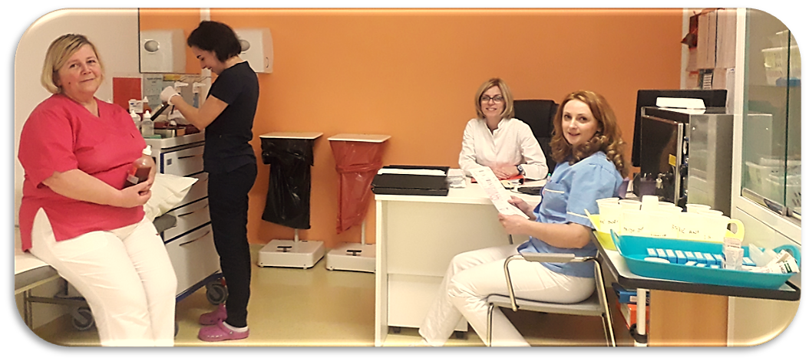
Glavna indikacija za smještaj korisnika na Odjel pojačane njege i brige o zdravlju je primarno funkcionalna ograničenost, značajnija promjena zdravstvenog stanja i prisustvo komorbiditeta što ujedno određuje stupanj usluge gerijatrijske zdravstvene njege. Kroz 2019. godinu bilježimo porast povećanja broja korisnika koji koriste viši stupanj usluge.
Stanje na dan 31.12.2019. - u 1. stupnju bilo je 58 korisnika; u 2. stupnju – 41 korisnika, u 3. stupnju - 59; u 4. stupnju - 8.
Usluge zdravstvene njege na Odjelu organizirane su timskim radom medicinskih sestara, njegovateljica i fizioterapeuta kroz unaprijed izrađene dnevne planove gerijatrijske zdravstvene njege. Tijekom 2019. godine zdravstvenu zaštitu, prevenciju komplikacija bolesti i zdravstvenu rehabilitaciju pružalo je 8 medicinskih sestara srednje stručne spreme i 1 sestra prvostupnica sestrinstva, 13 njegovateljica, te 1 fizioterapeut. U ožujku radni odnos zasniva još jedan fizioterapeut.
Radno vrijeme bilo je organizirano u tri smjene 8 - satnog rada kroz najveći dio godine. Zbog povećanja bolovanja i manjka radnika tijekom siječnja, veljače i ožujka je organiziran 12 / 24 rad.
Prema dijagnostičkim i terapijskim ciljevima koji se provode, kategorizacija gerijatrijskog osiguranika za primjenu 4. stupnja gerijatrijske zdravstvene njege indicirana je zdravstvenim stanjem i funkcionalnim promjenama korisnika. Prema pokazateljima zastupljenosti korisnika u Domu po kronološkoj dobi u 2019. i dalje je u porastu evidentiran broj starijih korisnika pa tako 31.12.2019. imamo 50 korisnika u dobi od 80 do 84 godine, 47 korisnika u dobi 85 - 89 te 23 korisnika starijih od 90 godina.
Uz starosnu dob, popratni pokazatelj je sve veći broj korisnika ograničene pokretljivosti popratnog morbiditeta, a kao posljedica toga nedostatak moći, volje i znanja u zadovoljavanju potreba svakodnevnih životnih aktivnosti.
Smještajni kapacitet Doma je 166 korisnika, od kojih 53 svrstavamo u jedinicu Odjela pojačane njege i brige o zdravlju, a 113 je smješteno u stambenom djelu.
Kroz aplikaciju sustava Dogme omogućena je sistematizacija procesa i dokumenata vezanih za poslove evidencije korisnika Doma. Svakodnevnim korištenjem ovog programa omogućeno je zdravstvenim i ostalim stručnim suradnicima da sve dokumente i izvješća koja su nužna, izrađuju i pohranjuje na jedno zajedničko mjesto te da ih s tog zajedničkog mjesta koristi.
Pored unošenja podataka u Dogmu, temeljem smjernica četiri stupnja gerijatrijske njege, popratno se koristi i dodatna dokumentacija radi bržeg i dostupnijeg protoka informacija o evidenciji potrošnje pomagala za inkontinenciju (uložaka i pelena) te redovito presvlačenje osobnog i posteljnog rublja. Svakodnevno vođenje zdravstvene dokumentacije korisnika omogućuje kvalitetnu i cjelovitu skrb pojedinca koja ujedno pridonosi i ranoj intervenciji na eventualna odstupanja zdravstvenog stanja.

Tablica 5. Prikaz realiziranih vrsta pomagala putem doznaka odobrenim od strane HZZO-a
R.b. | Vrsta pomagala | Ostvareno
1. | Pomagala za inkontinenciju pelene 89 600  Pomagala za inkontinenciju ulošci 45 100 | 134700
2. | Ortopedska pomagala | 5
3. | Dijabetička pomagala | 2

Tablica 6. Prikaz vrsta evidencija vođenih sukladno Pravilniku o vođenju evidencije i dokumentacije domova socijalne skrbi
R.b. | Vrsta evidencije | Učestalost provođenja | Broj korisnika godišnje
1. | Evidencija kupanja | 1x tjedno /stanari 2. i 3. stupanj | 4416
2. | Evidencija brijanja | 2x tjedno | 2880
3. | Evidencija šišanja | 1x mjesečno | 360
4. | Evidencija hranjenja 3. stupanj | Svakodnevno | 10800
5. | Evidencija rr | Prema stupnju usluge - 3. stupanj  Prema stupnju usluge - 2. stupanj | 1080
6. | Evidencija GUK-a | 3xtj dijabet.na inzulinu,  2x dijabet.na per os th | 7200  528
7. | Evidencija stolice |  | 16000
8. | Evidencija hospitaliziranih |  | 37
9. | Evidencija specijalističkih pregleda |  | 260
10. | Evidencija odsutnosti | svakodnevno | 30
11. | Evidencija preminulih |  | 35
12. | Evidencija cijepljenja protiv gripe |  | 80

Realizirane su i sve druge usluge kao što su plan vađenja krvi za laboratorijsku dijagnostiku i mikrobiološke pretrage (bris, urin) uz adekvatan način transporta do laboratorija Doma zdravlja Krk.
Tablica 7. Prikaz evidencije laboratorijskih usluga
R.b. | Dijagnostički postupak | Godišnje
1. | Vađenje krvi | 550
2. | Uzimanje uzorka za urinokulturu | 40
Kroz godinu kontinuirano vodilo se računa za produljenje trajne kao i privremene per os terapije.
Svakodnevno se provodi dezinfekcija i sterilizacija instrumenata, slaganje i sterilizacija zavojnog materijala, redovita dezinfekcija radnih površina u sestrinskoj ambulanti. Odvoz infektivnog otpada vrši se jedanput mjesečno, a prema potrebi i češće uz prateće liste.
Na Odjelu pojačane njege i brige o zdravlju medicinske sestre veliki dio svog radnog vremena provedu u direktnom kontaktu s korisnicima, te su često i koordinatori cjelokupne skrbi korisnika te moraju težiti kvaliteti i unaprjeđenju kvalitete svojih usluga, kao i sigurnosti korisnika o kojima skrbe. Način pružanja zdravstvene njege u Domu temeljena je na kritičnoj procjeni i primjeni znanstvenih spoznaja te istraživačkih podataka iz područja zdravstvene njege .Voditelj – glavna sestra Odjela njege i brige o zdravlju i socijalna radnica održale su sastanke sa korisnicima u više navrata , te izrađivale individualne planove rada za nove korisnike smještene u Dom.
Cilj rada voditelja Odjela pojačane njege i brige o zdravlju u 2019. godini usmjeren je bio na razvijanje sustava kvalitete u Domu kako bi se pružila najbolja moguća i pouzdana skrb za korisnike. Uvođenje sustava za kvalitetu je proces koji zahtijeva promjenu ustaljenih vjerovanja, načina razmišljanja i razumijevanje stručnih djelatnika da kvaliteta mora postati poslovna strategija i temeljni princip rada.
Od indikatora kvalitete zdravstvene njege tijekom godine vodila se evidencija pada i evidencija dekubitusa.
Tablica 8. Prikaz indikatora kvalitete zdravstvene njege
R.b. | Indikator | Godišnje
1. | Evidencija pada | 25
2. | Evidencija dekubitusa | 5

U 2019. godini rad Odjela i organizacijske aktivnosti usmjerene su podizanjem razine kvalitete u kontroli intrahospitalnih infekcija i spriječavanju infekcija na najmanju moguću razinu. Upravljanjem i kontrolom higijene ruku, provođenje smjernica dezinfekcije korisnikove okoline i zone Odjela utjecalo se na još jedan ključan pokazatelj sigurnosti korisnika unutar Doma .
Dana 04.01.2019. u Domu su se među stanarima pojavili simptomi koji su ukazivali na infekciju norovirusa. Odmah smo u dogovoru s našim osobljem koje je tada bilo u službi, mi iz tima za bolničke infekcije pod koordinacijom epidemiološke službe NZZJZ poduzeli sve potrebne mjere - od pojačanog čiščenja do pojačanih mjera higijene, ograničenja kretanja korisnika koji su imali simptome noro virusa. Posljednji sporadični slučajevi epidemije zabilježeni su 10.01.2019. godine. Svi korisnici su nakon završetka epidemije dobrog uspostavljenog zdravlja što znači da je zdravstveno i drugo osoblje obavilo zadaću na visini.
Povodom obilježavanja svjetskog Dana dijabetesa 14.11.2019 u našoj je ustanovi organizirana preventivna akcija mjerenja krvnog tlaka i šećera u krvi, kao i kratko predavanje o prevenciji komplikacija kod dijabetičara. Akciju su organizirali djelatnici Doma zdravlja Krk. Izmjerene su vrijednosti na uzorku od 80 korisnika te je ustanovljeno da nema značajnijeg odstupanja u vrijednostima kod većine, a za ostale koji imaju povišene vrijednosti rezultata savjetovani su da se obrate svojim liječnicima obiteljske medicine.
Tijekom 2019. godine medicinske sestre iz naše ustanove educirale su se organiziranim predavanjima prijavljenim i odobrenim od strane HKMS pri Domu zdravlja Krk i Kliničkog bolničkog centra Rijeka. Pored toga, u razdoblju od rujna do prosinca 2019. aktivno su sudjelovale na edukaciji vezanoj za uvođenje sustava kvalitete E-Qalin.

ODJEL RAČUNOVODSTVENO-ADMINISTRATIVNIH I POMOĆNO TEHNIČKIH POSLOVA

U odjelu računovodstvenih i administrativnih poslova zaposlene su 4 radnice, uključujući i voditeljicu službe, zaposlenu od travnja 2019.godine.
U 2020.godini služba računovodstva izvršila je sve planirane radne zadatke, ažurno i kontinuirano su se pratili svi knjigovodstveni procesi rada u Domu te su se pravovremeno predavala izvješća i planovi nadležnim institucijama.
Redovito su se provodile sljedeće aktivnosti:
- Dnevno knjigovodstveno praćenje svih poslovnih procesa u Domu po načelima istinitosti, ažurnosti i zakonitosti;
- Sastavljali su se i predavali mjesečna, tromjesečna, polugodišnja i godišnja financijska izvješća i planovi;
- Izrađivala su se i predavala statistička izvješća;
- Svakodnevno se provodila primjena testiranja dokumentacije u skladu sa Zakonom o fiskalnoj odgovornosti i unutarnjem nadzoru;
- Vodila se je evidencija o radnom vremenu i ažuriranju kadrovskih podataka kao podloge za obračun plaća i naknada plaća, te drugih materijalnih prava radnika;
- Kontinuirana se uključivalo na edukaciju radi praćenja i implementacije relevantnih zakonskih propisa;
- Pripremala se dokumentacija za sklapanje ugovora;
- Sastavljanje ugovora o radu, ugovora o djelu i drugih ugovora;
- Objavu javnih natječaja i oglasa;
- Prijava i odjava radnika;
- Organizacije sjednice Upravnog vijeća, vođenje zapisnika, dostava materijala sa sjednice PGŽ;
- Urudžbiranje pošte i računa;
- Vođenje korespondencije;
- Organizacija godišnjeg popisa;
- Interdisciplinarni pristup radu s ostalim odjelima i službama u cilju što kvalitetnijeg zadovoljavanja potreba naših stanara i radnika.

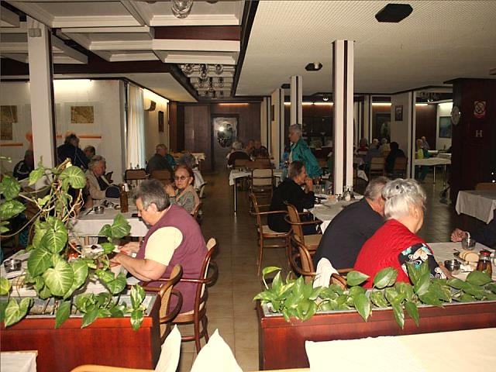

ODJEL RAČUNOVODSTVENO-ADMINISTRATIVNIH I POMOĆNO TEHNIČKIH POSLOVA - ODSJEK PREHRANE

U okviru Odsjeka prehrane obavljali su se poslovi pripreme i serviranja obroka kako za korisnike Doma, tako i za vanjske korisnike, te održavanja higijene posuđa, prostora kuhinje I blagovaonice.
Osobita pozornost pridavala se sanitarno higijenskoj kontroli namirnica, osoblja i prostora kao i kontroli energetske i hranjive vrijednosti obroka.
U kuhinji Doma, za korisnike usluge smještaja, svakodnevno se u prosjeku pripremalo 160 doručaka,160 ručkova i 160 večera. Od toga je bilo oko 15 kašastih obroka, jedan obrok na sondu, 13 dijabetičkih, 3 žučna i 2 neslana.
Za starije osobe sa zdravstvenim poteškoćama za cijelo područje otoka Krka (pomoć u kući) dostavljalo se u prosjeku oko 55 obroka mjesečno, od ponedjeljka do petka.
Jednom mjesečno su održavani sastanci komisije za jelovnik s predstavnicima korisnika, gdje su iznošene primjedbe, želje, pohvale i sugestije korisnika. Kroz mjesečne, tjedne i dnevne jelovnike redovito se pratila racionalna potrošnja namirnica, vodilo se računa o potrošnji vode i energenata, potrošnji potrošnog materijala i namirnica.
Kontinuirano su se tijekom cijele godine provodile sanitarne kontrole namirnica, gotovih obroka, prostora i radnika. Sva analitička izvješća za proteklu 2019.su bila uredna. Redovito su nas obilazili stručnjaci iz ZZJZ, te su uzorkovali hranu 2 x, vodu za piće 1 x, svi nalazi su uredni.
Održana je interna edukacija svih radnika kuhinje iz poznavanja i primjene HACCP-a.
U skladu s propisima nastavili smo s odvajanje proizvodnog otpada (papir, karton, ambalaža, otpadno jestivo ulje, PVC, lim i staklo kao i BIO otpad). Redovito se provodila deratizacija, dezinsekcija i deratizacija prostora kuhinje i popratnih prostora.
Racionalno poslovanje kuhinje se provodilo tijekom cijele godine u svim segmentima kuhinje.

ODJEL RAČUNOVODSTVENO-ADMINISTRATIVNIH I POMOĆNO TEHNIČKIH POSLOVA – ODSJEK POMOĆNO-TEHNIČKIH POSLOVA

Na razini Odsjeka tehničkih i pomoćnih poslova tijekom 2019. godine najveća pažnja je posvećena održavanju higijene prostora Doma te odjeće i zone korisnika, kako u stambenom dijelu tako posebice u stacionarnom dijelu smještaja.
U praonici rublja se vršila svakodnevna briga o posteljnom i osobnom rublju kako korisnika u stacionarnom dijelu tako i u stambenom.
U dijelu čišćenja zadržao se stupanj čistoće u stacionarnom dijelu koji se čisti na svakodnevnoj bazi. Što se tiče stambenog dijela veliki dio se posvetio prvom katu dok su ostala dva kata čišćena prema dogovoru. Također je na prvom katu zamijenjena postojeća stolarija prema planu za 2019. godinu.
Što se tiče tehničke službe (kućni majstor, skladištar i ekonom), oni su bili uključeni u svakodnevne aktivnosti - od vožnje korisnika, popravaka po Domu, brizi o pravovremenoj nabavi materijala za rad pa do vožnje obroka po cijelom otoku. Pored distribucije obroka tu je i rad posudionice koja je bila vrlo aktivna kroz čitavu 2019. godinu.
Kao i svake godine, tako je i u 2019. krajem godine izvršeno veliko čišćenje Doma (recepcija, ulaz u Dom, restoran te dnevni boravci korisnika). Općenito, rad Odsjeka 2019. godine u dobroj mjeri je bio posvćen podizanju kvalitete života u Domu u smislu osiguravanja optimalnih higijenskih uvjeta prostora Doma.

SOCIJALNI RAD

Tijekom 2020. godine socijalna radnica obavljala je sljedeće poslove:
- poslovi uoči prijama novih korisnika u Dom podrazumijevaju aktivan rad u Komisiji za prijem i otpust korisnika uz vođenje zapisnika, suradnja Centrima za socijalnu skrb oko smještaja, svakodnevni rad sa strankama u svrhu davanja informacija o smještaju i mogućnostima smještaja uz prateću dokumentaciju i davanje potrebnih obrazaca, telefonski informativni razgovori, pozivanje na smještaj prema listama čekanja, odnosno na razgovor neposredno uoči smještaja te obavljanje uvodnih razgovora s budućim korisnikom o samom smještaju i svemu što osobu ili rodbinu interesira vezano uz sam smještaj, život u Domu i realizaciju konkretnih pitanja. Dnevno se obavi deset do petnaest telefonskih razgovora na temu smještaja u Dom te nekoliko razgovora sa strankama i posjetiteljima zainteresiranim za smještaj u Dom.
- poslovi vezani uz prijam novih korisnika u Dom odnose se na popunjavanje i vođenje propisane dokumentacije vezane uz prijam novog korisnika (osobni list, matična knjiga, priprema ugovora o smještaju), unos i kompjutorska obrada podataka o novom korisniku u okviru programa Dogma, upoznavanje korisnika s drugim korisnicima, upoznavanje s novim životnim prostorom, načinom funkcioniranja ustanove i kućnim redom, briga o adaptaciji u novom ambijentu i novom načinu života, uvođenje novih korisnika u neke od brojnih sadržaja i aktivnosti – sportskih, kulturnih, radnih, kreativnih osluškujući interese i želje dotičnog korisnika, inzistiranje na učestalim kontaktima s djecom i rodbinom novog korisnika u svrhu bolje suradnje i lakše adaptacije itd. Tijekom 2019. godine primljeno je na smještaj 40 novih korisnika.
- svakodnevni individualni rad s korisnicima prema individualnom planu i potrebama kako bi našim korisnicima olakšali svakodnevni život, osigurali im sigurnu i podržavajuću atmosferu, te podigli kvalitetu života.Rješavanje čestih konfliktnih situacija među korisnicima te premještaji iz sobe u sobu zbog neslaganja ili promjena u zdravstvenom stanju korisnika, premještaji iz dvokrevetnih u jednokrevetne sobe prema evidencijskim listama i redu čekanja.
- pomoć korisnicima u realizaciji njihovih prava iz mirovinskog i zdravstvenog osiguranja te onih iz sustava socijalne skrbi, prijave i odjave korisnika, likvidacija mirovina, osobne isprave, pomoć pri ostvarivanju svih drugih prava, opomene i dogovori s korisnicima dužnicima itd.;
- grupni rad s korisnicima po katovima ili interesnim grupama s ciljem uključivanja korisnika u odlučivanje i kreiranje svakodnevnog života (omogućiti korisnicima konkretnu aktivnost u „svom domu" nasuprot pasivnom korištenju prostora i usluga rezultira obostranom korišću i zadovoljstvom npr. osmišljavanje grupa i sadržaja slobodnih aktivnosti, izrađivanje suvenira, čestitki, ukrasa i nakita u kreativnoj radionici, šivaća radionica, njegovanje vlastitih malih vrtova, cvjetnjaka, briga o masliniku s preko 100 sadnica maslina, briga i uređenje zelenih površina oko Doma, njegovanje sobnih biljaka, pomoć u praonici, radionici, dekoriranje prostorija i okoliša Doma…) S obzirom na to da je tek 1.9.2019. zaposlena stručna suradnica terapeut, u provođenje slobodnih aktivnosti uključena je socijalna radnica i djelomično voditelj izvaninstitucionalnih usluga.
- grupe dosjećanja za sve korisnike – utorkom i četvrtkom od 10,00 -11,30 sati. Ukupno je održano 59 grupa dosjećanja, prosječno po druženju bude prisutno od 15 do 30 korisnika. Na grupama se obrađuju teme iz svakodnevnog života, čita se poezija, proza, priča o povijesnim događajima, aktualnim temama, zapjeva a ponekad i počasti kavom i keksima.
- kreativne radionice - održano je 16 radionica na kojima su izrađeni ukrasni predmeti za dekor Doma, poklone korisnicima, uređenje soba korisnika, čestitke za rođendan i dr.. U suradnji s Udrugom Rukotvorine iz Krka održalo se 10 radionica na kojima su se izrađivali predmeti od filcane vune (uskršnja jaja, cvjetovi, zvončići, torbice i dr.) Aktivnih je 30 korisnika dok su 3 korisnice aktivne u krojačkoj radionici, a 10-tak ih plete, hekla ili veze samostalno u svojim sobama bez uključenja u grupne aktivnosti. I ove godine su korisnici u sklopu kreativnih radionica izradili rođendanske čestitke, čestitke za Božić i Uskrs, poklone korisnicima za Božić, pakiranje lavande u paketiće:
- kulturno – zabavnih aktivnosti u Domu je tijekom 2019. bilo 10, obilježavanje značajnijih datuma kroz priredbe i druženja, ples i pjesmu (maškare, Valentinovo, Dan žena, dan planete zemlje, majčin dan, dan starijih osoba i dr..);
- Proslave rođendana su se održavale svaki mjesec, posljednji petak u mjesecu za sve rođene taj mjesec te je ukupno bilo 12 proslava.
- Sastanci stanara Doma održavani su u prosjeku svakog drugog mjeseca.
- Aktivnosti unutar Doma provedene u suradnji s drugim izvoditeljima:
- Radionice filcanja vune u suradnji s udrugom Rukotvorine (održano 10 radionica)
- Maškare u našem Domu – u suradnji s Udrugom umirovljenika Grada Krka
- Pjesnička večer s pjesnikinjom Antoniom Martinović u sklopu Noći knjige
- Nastup Kulturno - umjetničkog društva Punat
- Proslava dana Doma i sportska natjecanja u suradnji s Udrugom umirovljenika Grada Krka
- Posjet zaposlenika Doma za starije „Sv. Ivan Krstitelj“ iz Ivanaca
• proslava 100-tog rođendana korisnice Marije Orlić;
• obilježavanje Međunarodnog dana starijih osoba uz kulturni i sportski program u suradnji s Udrugom umirovljenika Grada Krka;
- svakodnevna suradnja s drugim ustanovama, Centrima za socijalnu skrb, različitim institucijama, kulturnim, vjerskim i humanitarnim organizacijama te s drugim službama u cilju sveobuhvatnog zbrinjavanja korisnika;
- sudjelovanje i zapisničko praćenje rada Korisničkog vijeća Doma koje se sastaje po potrebi, a najmanje 4 puta godišnje. U radu Vijeća sudjeluje 9 korisnika i socijalna radnica u Domu. Tijekom 2019. Vijeće je održalo 7 sjednica na kojima se raspravljalo o povećanju kvalitete života u Domu te poteškoćama u svakodnevnom životu ustanove te su ravnatelju doma predlagali različite aktivnosti za poboljšanje uvjeta života u domu (npr. branje maslina, pečenje kolača, volontiranje na recepciji, pomoć pri održavanju okoliša, sportska druženja i sl.);
- edukacije i predavanja:
- 17.6. NLP TRENING – neuro-lingvističko programiranje predavanje i radionice Lane Ranteš NLP trenera
- 17. i 18.9. E-Qalin Model upravljanja kvalitetom u domovima za starije osobe
- 9.-11.10. Konferencija socijalnih radnika u Zagrebu – poster prezentacija Grupa dosjećanja u našem Domu
- 17. i 18.10. E-Qalin Model upravljanja kvalitetom u domovima za starije osobe
- 14. i 15.11. E-Qalin Model upravljanja kvalitetom u domovima za starije osobe

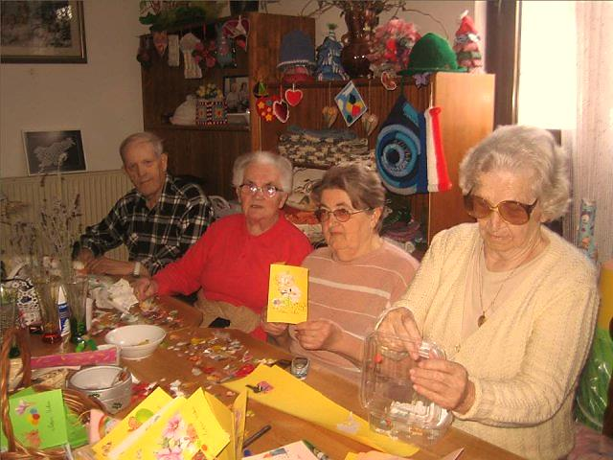

AKTIVNOSTI STRUČNE SURADNICE TERAPEUTA

Stručna suradnica terapeut obavljala je sljedeće poslove: provodi terapijsku procjenu i analizu senzomotoričkih, kognitivnih i psihosocijalnih sposobnosti, te njihovog utjecaja na izvođenje aktivnosti dnevnog života; provodi razvijanje, obnavljanje i/ili održavanje kognitivno-perceptivnih sposobnosti – trening pažnje/koncentracije, vizuo-perceptivni trening, trening pamćenja; potiče održavanje psihosocijalnih vještina (održavanje zdravih emocionalnih odnosa s drugima, trening socijalnih vještina s ciljem prevencije socijalne izolacije); usmjerava korisnike na određeni tip aktivnosti, u sklopu provođenja slobodnog vremena ovisno o sposobnostima i interesima korisnika; prati dinamiku svakodnevnog života korisnika usluga Doma i kroz grupne i individualne oblike rada pomaže korisnicima u što boljem uključivanju u život Doma; vodi evidenciju korisnika usluga po grupama aktivnosti, te prati korisnika usluga kroz aktivnosti; potiče suradnju s lokalnom zajednicom; sudjeluje u razvoju izvaninstitucionalne skrbi o starijim osobama - psihosocijalne rehabilitacije u dnevnim centrima i jedinicama organiziranog stanovanja; izrađuje i provodi godišnji i mjesečni program svih aktivnosti, podnosi izvještaj o realizaciji istih; sudjeluje u radu Komisije za prijem i otpust korisnika; sudjeluje u radu Stručnog vijeća; sudjeluje u radu Vijeća korisnika; redovito unosi podatke u odgovarajuće očevidnike i računalne programe koje koristi Dom; sudjeluje u uvođenju i provođenju standarda kvalitete u Domu; kontinuirano širi i nadopunjuje svoja znanja i stručno se usavršava; obavlja i druge poslove koji proizlaze iz Programa rada Doma, prema nalogu ravnateljice.
Poslovi izvršeni tijekom razdoblja od 1.9.2019. do 31.12.2019.:
• Sudjelovanje u izradi godišnjeg plana i programa Ustanove za 2020. godinu
• Sudjelovanje u planiranju sadržaja rada Stručnog vijeća za 2020. godinu
• Izrada programa rada stručnog suradnika terapeuta za 2020. godinu
• Sudjelovanje u izradi programa za interne edukacije u Odjelu njege i brige o zdravlju u području psihologije u 2020. godini
• Sudjelovanje u radu Komisije za prijem i otpust korisnika
• Sudjelovanje u radu Kolegija - jednom tjedno
• Sudjelovanje u radu Stručnog vijeća
• Sudjelovanje u radu Popisnih komisija - Povjerenstvo za popis novca i materijalnih vrijednosti u sefu, potraživanja i obveza Doma
• Vođenje procesa uvođenja sustava kvalitete E-Qalin (sudjelovanje na edukaciji, samostalno iščitavanje literature, upoznavanje s tuđim iskustvima, organiziranje i provedba radnih sastanaka, pisanje izvještaja o kriterijima i pokazateljima, izrada prezentacije s hodogramom provedbe u Domu u 2020. godini)
• Suradnja u aktivnostima izrade nove mrežne stranice Doma
• Suradnja s Odsjekom pomoćno-tehničkih poslova u izradi obrazaca za nadzor nad provedbom procesa rada djelatnika u Odsjeku
• Sudjelovanje u nabavi didaktičke opreme za radno - terapijske aktivnosti - u suradnji s kolegicama koje obavljaju računovodstveno-administrativne poslove
• Sudjelovanje u izradi inicijalne dokumentacije za rad s volonterima
• Sudjelovanje u organiziranju događaja - proslava stogodišnjeg rođendana korisnice Marije Orlić
• Izrada mailing liste kontakata za potrebe organiziranja događaja u Domu, prema nalogu ravnateljice
• Izrada pozivnica i popisa gostiju s kontaktima za organiziranje božićnog domjenka, prema nalogu ravnateljice
• Izrada hodograma aktivnosti Doma za korisnike, za prosinac 2020. godine prema nalogu ravnateljice
• Izrada, provedba i obrada Ankete o stavovima korisnika prema korištenju samoposlužnih aparata postavljenih u Domu te izrada Izvještaja za ravnateljicu
• Izrada, provedba i obrada Ankete o stavovima korisnika s trećeg kata o uporabi zajedničke prostorije, u suradnji sa socijalnom radnicom Doma
• Individualni savjetodavni rad s korisnicima u okviru tjednih termina i prema potrebi
• Grupni rad - u suradnji sa socijalnom radnicom Doma
• *Inovacija u stručnom radu s korisnicima usluga Doma - Izrada 10-tjednog Programa kognitivnog treninga za starije osobe u Domu koje su zdrave ili s minimalnim organskim oštećenjima; izrada 16 prezentacija za svaki pojedinačni trening plus uvodni i završni termin - upoznavanje s programom i završna evaluacija; provedba treninga dva puta tjedno
• Primjena intervencijskih mjera u kriznim situacijama - prema potrebama
• Sudjelovanje u aktivnostima edukacije o primjeni sustava E-Qalin - tijekom razdoblja od 9. do 12. mjeseca 2019. godine: 17. i 18.9. , 17. i 18.10. i 14. i 15.11.
• Sudjelovanje na godišnjoj E-Qalin konferenciji u Sloveniji, Brdo kod Kranja, 5. 11. 2019. godine
• Sudjelovanje u radu konferencije „Živjeti starost - izazov za pojedinca, obitelj i društvo" – dva dana: 2. i 3. 10. 2019. godine
• Aktivno sudjelovanje u radu konferencije Mentalfest - „Prevencija suicida” - mini simpozij - prezentacija „Stigma samoubojstva” - 10.10.2019. godine
• Sudjelovanje na edukaciji o zaštiti na radu - 7. 11. 2019. godine
• Praćenje inovacija putem literature i interneta
• Evidentiranje planiranih i realiziranih mjesečnih i tjednih aktivnosti
• Svakodnevna evidencija aktivnosti u dokumentu Dnevnik rada stručnog suradnika terapeuta u 2019. godini
*Kognitivni trening - inovacija u stručnom radu s korisnicima usluga Doma
Tijekom života, dolazi do slabljenja kognitivnih procesa u koje ubrajamo pamćenje, pozornost, logičko zaključivanje i rasuđivanje, brzinu obrade informacija, obradu vizualnih i zvučnih informacija te jezik i govor. Ključni čimbenici slabljenja kognitivnih sposobnosti su dob, stres, bolest I lijekovi.
Općenito se kognitivni treninzi za korisnike starije dobi zasnivaju na teoriji o kognitivnoj plastičnosti. Promjene kognitivnih funkcija tijekom života sagledavaju se diferencijalno, primjerice, starenjem učinkovitost nekih sustava pamćenja slabi no drugi ostaju učinkoviti što osigurava uvjete za moguće kompenziranje kognitivnog slabljenja. Metaanaliza učinkovitosti raznih programa treninga pamćenja za starije osobe, s uključena 33 primarna istraživanja, utvrdila je standardiziranu predtest-posttest razliku između tretmanske i kontrolne skupine u dobiti na objektivnim mjerama pamćenja, a slične rezultate navode i raniji radovi (Verhaeghen, Marcoen i Goossens, 1992). Istraživanja učinkovitosti treninga pamćenja pokazuju da se pamćenje starijih osoba može poboljšati i reaktivirati zahvaljujući sposobnosti usvajanja i učenja, odnosno zahvaljujući kognitivnoj rezervi prisutnoj i u poodmakloj starijoj dobi (Verhaeghen i sur., 1992; Ball i sur., 2002).
Sukladno postojećim stručnim iskustvima i nalazima, stručna suradnica terapeut je kreirala i 1. prosinca 2019. godine krenula s provedbom 10-tjednog kognitivnog treninga gdje je fokus na četiri kognitivna područja: pamćenje, jezik i govor, pozornost te vizualno perceptivne funkcije.
Pred vama je popis riječi koje su napisane raznim bojama. Krenite redom, od prve riječi izgovarajte naglas boju kojom je napisan tekst. Dođite do kraja, a onda u obrnutom smjeru ponovite to isto.
U početku bit će Vam teško jer su za boju i tekst odgovorne različite hemisfere mozga.
Korist: prevencija demencije, potiče uspostavu novih veza između hemisfera, trenira koncentraciju i preusmjeravanje pažnje.

FIZIKALNA TERAPIJA

Rehabilitacija se provodi kod korisnika u stacionaru i kod onih korisnika koji imaju nalaz fizijatra u kojem je navedeno da terapiju provodi fizioterapeut u Domu te prema nalazu specijaliste traumatologa i ortopeda.
Korisnici u stacionaru imaju fizikalnu terapiju dva puta tjedno. To su korisnici koji dobivaju 3. stupanj usluga.
Korisnici koji dobivaju 2. stupanj usluga imaju grupne vježbe dva puta tjedno i individualne vježbe dva puta mjesečno.
Korisnici koji dobivaju 1. stupanj usluga imaju grupne vježbe dva puta tjedno.
U stacionaru se provodi rehabilitacija odnosno kineziterapija kod prijeloma bedrene kosti, operacije kukova, kod prijeloma palčane kosti, kod prijeloma nadlaktične kosti, kod moždanog udara, kod atrofije mozga, kod demencije, kod mišićne distrofije, kod ozljede kralježnice, kod Parkinsonove bolesti, multiple skleroze i ostalih drugih dijagnoza.
U stacionaru provodi se grupna medicinska gimnastika za korisnike 3. i 4. stupnja dva puta tjedno. Grupa obuhvaća 8 - 12 korisnika.
U 2019. godini u stacionaru provodila se rehabilitacija kod 74 korisnika.
Svakodnevno su se provodile vježbe disanja , promjena položaja korisnika , dizanje korisnika na kolica.
Dnevno se rehabilitira u prosjeku 10 - 12 korisnika.
Grupne vježbe koje se provode kod korisnika 2. stupnja usluga obuhvaćaju 10 korisnika.
Grupne vježbe koje se provode kod korisnika 1. stupnja usluga obuhvaćaju 20- 30 korisnika. Više korisnika je obuhvaćeno kad se grupne vježbe provode na terasi Doma, što ukazuje na to da korisnici više vole vježbati na zraku i imaju više prostora za vježbanje. Provode se vježbe sa štapovima, loptama, elastičnim trakama i utezima 0,5 kg.
Od dokumentacije izrađujemo tjedne rasporede fizikalne terapije, vodimo dnevnu evidenciju u dnevniku rada, fizioterapeutskim kartonima i individualnim planovima korisnika, unosimo podatke u aplikaciju Dogma, izrađujemo mjesečne planove fizikalne terapije i godišnji plan i program fizikalne terapije.
Od 07.01.2019. - 31.12.2019. godine provedeno je 3213 individualnih terapija što znači da se dnevno rehabilitiralo 9 korisnika.
0d 01.04.2019. godine zaposlen je još jedan fizioterapeut – Katarina Peršić Togunjac.
U ovom razdoblju vodila se sva potrebna dokumentacija.

IZVANINSTITUCIJSKA SKRB

Organiziranje prehrane (pomoć u kući)
Tijekom 2019. godine Dom je nastavio širenje usluge pomoći u kući području otoka Krka (dostava gotovih obroka u domove starijih osoba) gdje je i ove godine napravljen pomaku u broju korisnika. Ravnateljica i organizator izvaninstitucijske skrbi obišli su sve jedinice lokalne samouprave na otoku Krku te su im kao jednu od mogućnosti za suradnju ponudili i sufinanciranje troškova dostave ručka za njihove mještane od strane grada i općina otoka Krka.
Slijedom toga povećan je i broj ručkova koji se dostavljaju po kućama. U promatranom razdoblju broj novih korisnika ručkova povećao se je za tridesetak dok je sa stalnim prekidom prestalo njih jedanaestero. Krajem godine se svakodnevno dostavljalo 55-60 ručkova dnevno.
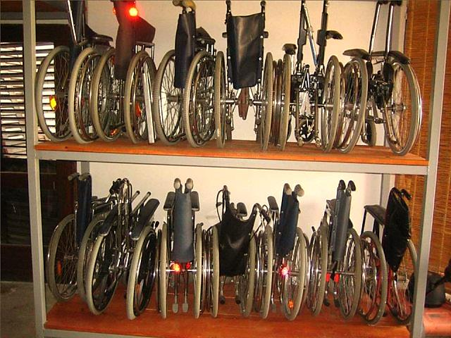
Posudionica ortopedskih pomagala
Na dan 31.12.2019. Dom je imao 125 ortopedskih pomagala u najmu koje je koristilo 112 korisnika (neki korisnici koriste više pomagala). Za vrijeme 2019. godine sklopljeno je 101 novi ugovor o iznajmljivanju ortopedskih pomagala. U istom razdoblju raskinuta su 135 ugovora o iznajmljivanju ortopedskih pomagala.
Primjetan je trend sve većeg vraćanja pomagala u odnosu na iznajmljivanje. To se naročito izrazilo u posljednjim mjesecima 2019. godine. Jedan od razloga je što su naša pomagala u sve lošijem stanju budući da se ništa od novijih pomagala ne stavlja na raspolaganje posudionici i što se ljudi snalaze u zadnje vrijeme preko Crvenog križa.
Tablica 9. Prikaz broja posuđenih ortopedskih pomagala, prema vrsti
R.b. | Pomagalo | Broj
1. | Bolnički krevet električni | 54
2. | Bolnički krevet hidraulika | 19
3. | Invalidska kolica obična | 18
4. | Invalidska kolica električna | 1
5. | Hodalica sa i bez kotača | 15
6. | Štake | 2
7. | Karolina | 10
8. | Stol za ručak | 2
9. | Noćni ormarić | 2
10. | Dizalica za kadu | 2

SPORTSKO-REKREACIJSKE AKTIVNOSTI

Tijekom 2019. godine, stanari i stanarke Doma sudjelovali su na mnogobrojnim sportskim natjecanjima i imali zapažene nastupe. Ukupno se 6 muških i 1 ženska ekipa natjecalo u boćanju, a pojedinačno je bilo 116 sudionika koji su se natjecali ili imali nastupe u disciplinama – nordijsko hodanje, pikado-viseća kuglana-kolutovi-luk i strijela, staza zdravlja i plesni prikaz vježbi. Pored toga, 150 sati je investirano u redovno tjelesno vježbanje, aktivnosti viseće kuglane i pikado te u kartanje i društvene igre.

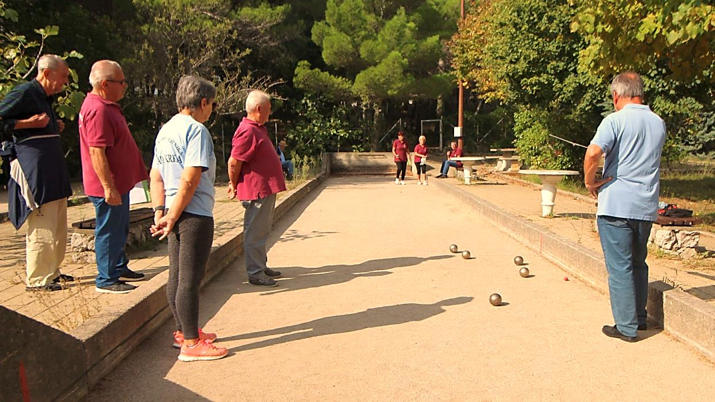

Tablica 10. Prikaz sportskih aktivnosti Doma
Sportske aktivnosti stanara i stanarki u 2019. godini
R.b. | Disciplina / Broj | ekipa |  |  | sudionika |  |  | utakmica | nastupa | sati godišnje
 |  | M | Ž | ∑ | M | Ž | ∑
1. | Hrvatski festival nordijskog hodanja | 0 | 0 | 0 | 3 | 3 | 6 |  | 1
2. | 13. olimpijada umirovljenika - Opatija 10.05.2019.
 | boćanje (ekipno) | 2 | 0 | 2 | 4 | 0 | 4 | 2
 | pikado-viseća kuglana-kolutovi | 0 | 0 | 0 | 2 | 5 | 7 |  | 1
3. | 3. Festival sportske rekreacije PGŽ Platak, 08.06.2019.
 | boćanje (ekipno) | 1,5 | 0,5 | 2 | 3 | 1 | 4 | 4
 | pikado, luk i strijela - kolutovi |  |  | 0 | 6 | 6 | 12 |  | 1
4. | Dan Doma - plesni prikaz vježbi |  |  | 0 | 0 | 5 | 5 |  | 1
5. | 16. maksimirske jeseni - 17.09.2019.
 | boćanje ( ekipno) | 0,75 | 0,25 | 1 | 3 | 1 | 4 | 2
 | staza zdravlja | 0 | 0 | 0 | 2 | 3 | 5 | 1
6. | 6. obilježavanje međunarodnog dana starijih osoba - 1.10.2019.
 | boćanje (ekipno) | 2 | 0 | 2 | 4 | 0 | 4 | 4
 | viseća kuglana-kolutovi-pikado | 0 | 0 | 0 | 4 | 11 | 15 |  | 3
7. | Redovno tjelesno vježbanje | 0 | 0 | 0 | 5 | 25 | 30 |  |  | 95
8. | Viseća kuglana i pikado | 0 | 0 | 0 | 4 | 6 | 10 |  |  | 25
9. | Kartanje i društvene igre | 0 | 0 | 0 | 6 | 4 | 10 |  |  | 30
 | ∑ | 6 | 1 | 7 | 46 | 70 | 116 | 13 | 7 | 150

IV. ZAKLJUČNO

Usprkos kadrovskim teškoćama prisutnima tijekom 2019. godine, koje su na neki način prisutne i u većini drugih ustanova socijalne skrbi, a što je vidljivo u nedostatnom broju medicinskih sestra te osobito njegovateljica (nedostaje ih i dalje troje), Dom je pružao različite socijalne usluge i razvijao nove. Nastojali smo svojim aktivnostima i radnim doprinosom zaposlenika stvoriti dobru i pozitivnu atmosferu kao i dobre stambene uvjete te sigurno i podržavajuće okruženje za osobe treće životne dobi.
Ono što želimo naglasiti je da nam na smještaj dolaze sve starije i nemoćnije osobe, funkcionalno ovisni korisnici usluga kojima je potrebna pomoć druge osobe u zadovoljenju svih potreba u punom opsegu. To su osobe u životnoj dobi iznad 80 godina, pa tako je od ukupno 166 korisnika njih 97 u dobi od 80 do 89 godina, a 23 korisnika je starije od 90 godina. Udio starijih osoba, u tako visokoj životnoj dobi zahtjeva i viši stupanj usluge što je svakako teško zadovoljiti ako nema potrebnog, minimalnog broja stručnih radnika, što se nama događa tijekom cijele godine.
Posebnu pažnju posvetili smo onim starijim osobama koje su prema djelatnicima najčešće i najglasnije u svojim zahtjevima, kao i u brojnim nezadovoljstvima (na primjer hranom, korisnikom s kojim dijele sobu, načinom korištenja zajedničkih prostorija i slično). Najčešće se radi o korisnicima koji su smješteni rješenjem Centra za socijalnu skrb, a koji najčešće nemaju nikog od bližnje rodbine. Tu su i oni koji imaju bližnje, ali ih rijetko posjećuju, pa su takve osobe najčešće najnesigurnije i najusamljenije te oni sami navode mnoge svoje strahove i somatizaciju.
Kako bi kontinuirano poboljšavali usluge na području socijalne i zdravstvene njege, ponovno je 2019. godine pokrenuta edukacija djelatnika po modelu sustava kvalitete E-Qalin, koja će se nastaviti i tijekom 2020. godine. Pored obuke djelatnika, od izuzetne važnosti je i uključivanje raznih sudionika (stanara, rodbine, djelatnika, vanjskih partnera) čije povratne informacije i refleksija igraju važnu ulogu i potiču daljnji razvoj Doma.

